Муниципальное автономное дошкольное образовательное учреждение города Нижневартовска детский сад № 80 «Светлячок»

Консультация для педагогов

Умные игры для развития речи детей на кухне.

Учитель – логопед Коптенко З.М.
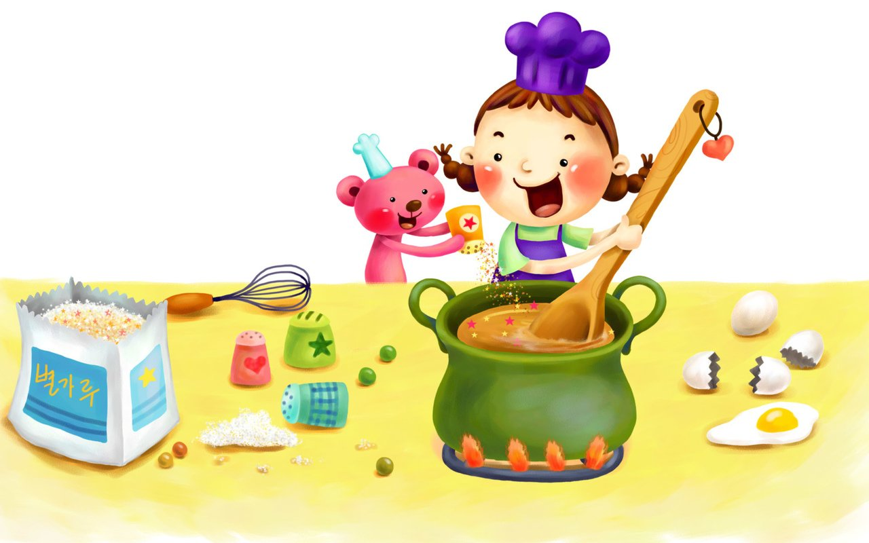

г.Нижневартовск
Большую часть времени мамы проводят на кухне. Они заняты повседневными вечерними делами. А малыш крутится рядом, не зная, чем заняться, а порой просто мешается под ногами. Рекомендуем “играть на кухне”! Ведь кухня – это не только место для приготовления пищи, но и отличная школа, где ребёнок может приобрести полезные навыки, знания. Вашему вниманию предлагаю речевые игры, которые помогут в спокойной обстановке справиться с домашними делами и одновременно провести «забавный урок».
Игра «Узнаём новое, вспоминаем, обобщаем»
Выкладывая из пакета овощи, попросите ребенка называть их. Если малыш испытывает затруднения, мама произносит название, а ребенок повторяет. Важно пояснять, в чем различие и сходство между похожими овощами или фруктами, принесенными из магазина. Обратите внимание сына или дочери на цвет, форму и величину, попросите внимательно рассмотреть, понюхать и потрогать новый овощ или фрукт. Предложите малышу самостоятельно выбрать овощи необходимые для приготовления любого блюда, продумать и назвать последующие действия (помыть, почистить, порезать и т. д.), подать нужные предметы (кастрюлю, солонку, разделочную доску и т. д.).
Таким образом, в процессе приготовления блюда, ребенок закрепляет названия посуды, овощей, фруктов, бытовой техники, узнает новые слова-действия (варить, жарить, тушить, тереть, чистить и т. д.) и слова-признаки (оранжевый, фиолетовый, гладкий, шершавый, жесткий, овальный, продолговатый и т. д.).
Игра «Прилепи»
Предложите ребенку самостоятельно придумать «новые» слова, «слепив» два слова в одно: кислый и сладкий – кисло-сладкий, желтый и зеленый – желто-зеленый, сок выжимает – соковыжималка, овощи режет – овощерезка, кофе варит – кофеварка и т.д. Можно пофантазировать и придумать несуществующие слова.
Игра «Аппетитные загадки»
Мама или ребёнок загадывают какой-либо предмет из любой группы (фрукт, овощ, продукт …), затем перечисляет его признаки, свойства и применение на кухне. Например, сладкая, твёрдая, оранжевого цвета, едят в сыром, вареном, жареном виде – что это? Ребёнок отгадывает, затем меняются ролями. Вариантов загадок может быть множество!
Игра «Вспоминай-ка»
Попросите ребенка вспомнить все, что вы приобрели в магазине, затем назвать только то, что пригодилось для борща и в каком порядке овощи закладывались в кастрюлю. Какие действия выполняла мама, а какие малыш; что делали сначала, а что потом.
Игра «Какой-какая-какое?»
Попросите сына или дочь вспомнить другие, известные названия овощей и фруктов, их цвет и форму. Устройте небольшое соревнование, называя по очереди прилагательные: « Морковь, какая?» - вкусная, сочная, полезная и т.д. Вспомните названия блюд, для приготовления которых необходима морковь, капуста, лук и т.д. Вспомните (разучите) стихотворение или песенку, в которых встречаются названия овощей (фруктов).
Игра «Найди 3 (5, 7) отличия»
Попросите малыша сравнить два овоща, назвать сходства и различия.
«Четвертый лишний»
Перечислите названия разных продуктов, которые образуют группу, и не забудьте включить в список что-то лишнее. Например, яблоко, груша, апельсин, сыр – что лишнее? Дети быстро поймут суть игры. Можно предложить списки по разным признакам: солёное-сладкое, круглое-продолговатое, железное-стеклянное, речная раба-морская, белое-красное, ягоды-фрукты, фрукты-овощи, фрукты-овощи и т.д.
Упражнение «Сложное предложение»
В процессе приготовления на кухне просите ребенка рассказывать о том, что делает мама, что он. Две фразы соединяя в одну с помощью союза (а): «Мама чистит лук, а я мою морковку» и т.д.
Игра «Где, куда?»
Задайте ребёнку вопросы на правильное употребление предлогов: где лежали овощи, откуда я достала фрукты, откуда ты достал лук, куда я положила крупу, где находится посуда? «?». Для выполнения этого задания можно использовать любимую игрушку ребёнка, или сказочного персонажа, которому он будет рассказывать.
Игра «Подбери слово»
Попросите ребенка вспомнить только те овощи (фрукты, посуду), в названии которых встречается, например, звук «Р»: морковь, картофель, помидор и т.д. Или: мама называет овощи и фрукты, а ребенок – первые звуки в этих словах: морковь – «м», помидор – «п», картофель – «к» и т.д.
Игра «Вспоминалки»
Позволит научить детей составлять рассказ, опираясь на проделанные действия. Попросите ребёнка подробно рассказать о проделанной работе папе, бабушке, сестре или брату.
Игра «Сортировщики»
Вы заняты приготовлением ужина, а малыш крутится возле Вас. Предложите ему отделить горох от фасоли. Тем самым он и потренирует свои пальчики.
Игра «Художники»
Предложите ребёнку выложить узор или контур предмета с помощью фасоли, гороха, риса. Для фона возьмите не скользкий материал – деревянную досточку или лист цветного картона.
Игра «Посчитай-ка»
На овощах, фруктах, посуде можно легко закреплять количественный счет и порядковый счёт. Мама говорит: один лимон. Ребёнок продолжает: два лимона, три лимона, четыре лимона, пять лимонов и т.д.
Игра «Сравни»
Дальше – ближе, больше - меньше, справа - слева, тяжелее – легче; сравнивать группы предметов.
Игра «Плюс и минус»
Придумывать и решать задачки вам помогут обыкновенные макароны. Возьмите штук 10, положите их на тарелку и давайте ребёнку простые задачки на сложение и вычитание. Чтобы решить эти примеры, ребёнок выкладывает макаронины на стол и подсчитывает, согласовывая числительные с существительными в роде и числе.
Вот видите, заинтересовать ребёнка – совсем не трудно!
Надеемся, что предложенные мною умные игры для развития речи будут дополнены вами и вашими ребятишками! Сначала подбирайте задания, с которыми дети справятся самостоятельно или с небольшой подсказкой. Похвала мамы поможет закрепить успех и повысить уверенность ребенка. Доброжелательный тон и слова поддержки создадут положительную эмоциональную атмосферу в вашем доме и сделают взаимодействие с ребенком более эффективным, желанным и радостным.
Общайтесь и играйте с ребенком всегда и везде, делитесь своим опытом и эмоциями, не откладывайте назавтра то, чему можно научить сегодня. Помните, играя, дети обучаются, развиваются и повышают собственную самооценку.

